证书编号：91500115MA61C9JG0H001Q
单位名称: 重庆恩捷新材料科技有限公司
注册地址: 重庆市长寿区齐心大道3号
法定代表人: 李明
生产经营场所地址: 重庆市长寿经济技术开发区河泉南一路
行业类别: 塑料薄膜制造，锅炉 |  | 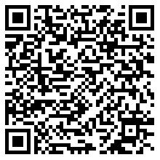
统一社会信用代码：91500115MA61C9JG0H
有效期限：自2025年04月23日至2030年04月22日止
发证机关： | （盖章）重庆市长寿区生态环境局
发证日期： | 2025年04月23日
中华人民共和国生态环境部监制 重庆市长寿区生态环境局印制

